Сундучок для подарков на «День Матери».
Совсем скоро «День Матери», на наш концерт нам потребовался сундучок для подарков, которые ребята смастерили для своих любимых мамочек. По сценарию у нас подарки должны лежать именно в сундучке. Итак приступим. У нас получился вот такой сундучок.
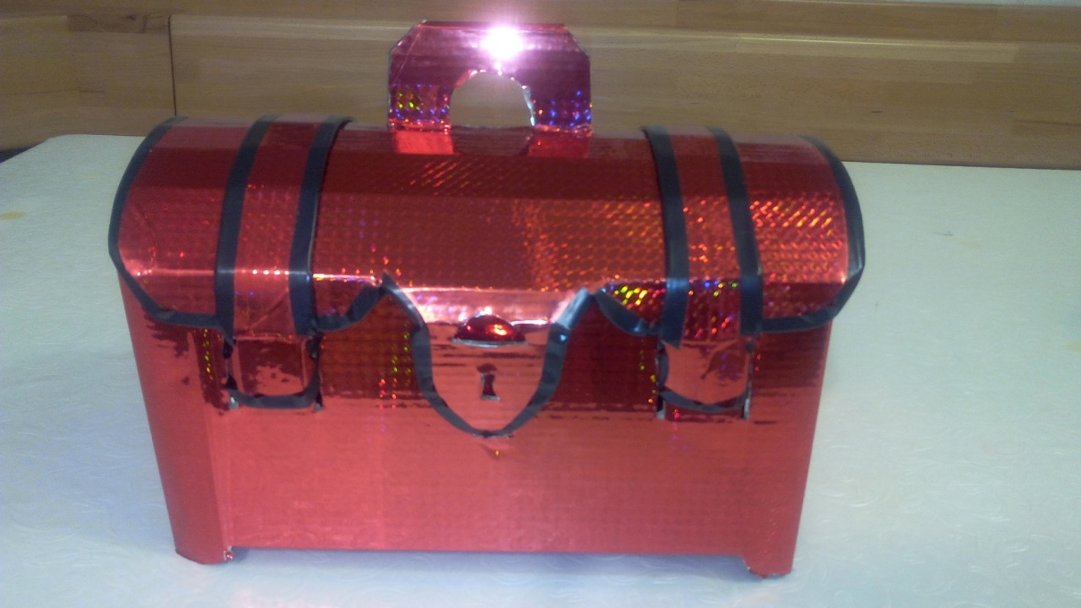
Для работы нам потребуется: картон большого размера, ножницы, самоклейка, нож по бумаге и изолента.
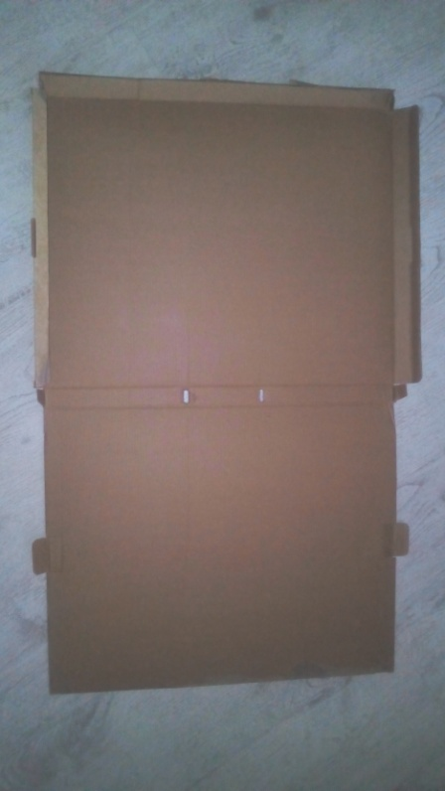
Далее делаем чертеж нашего сундучка. Переносим его на наш картон. И аккуратно вырезаем. Пунктиры – это линии сгиба.
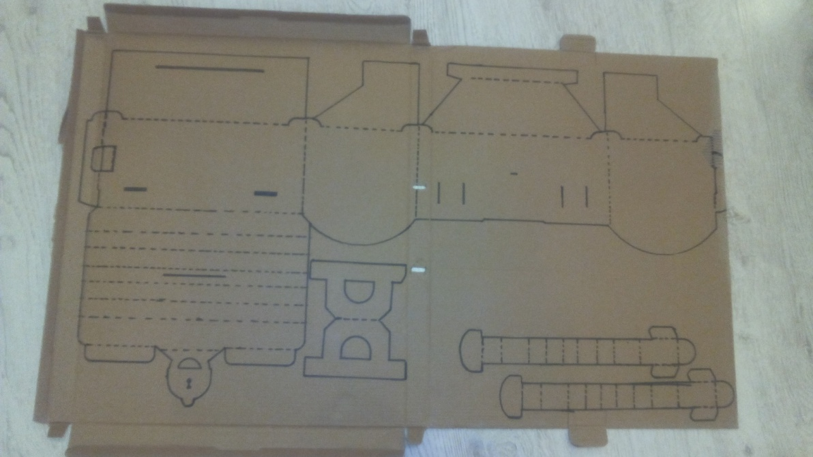
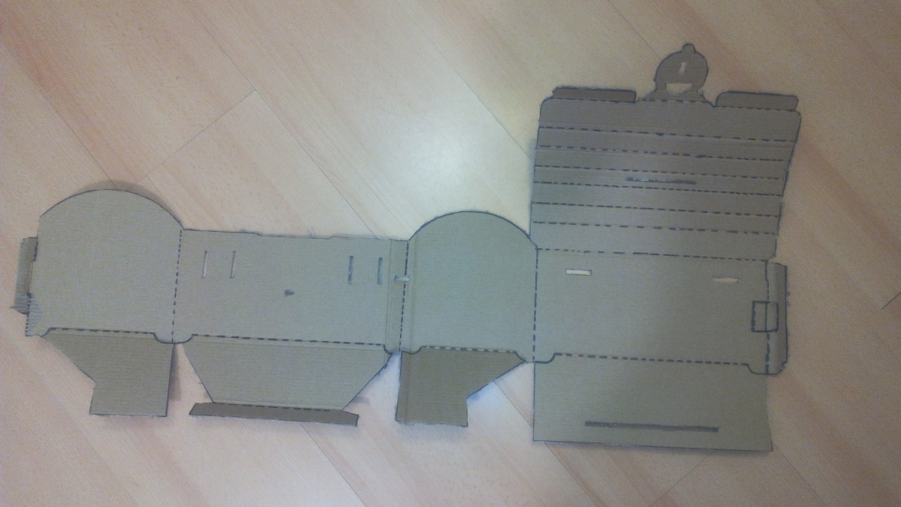
Также вырезаем ручки и наши ремешки.
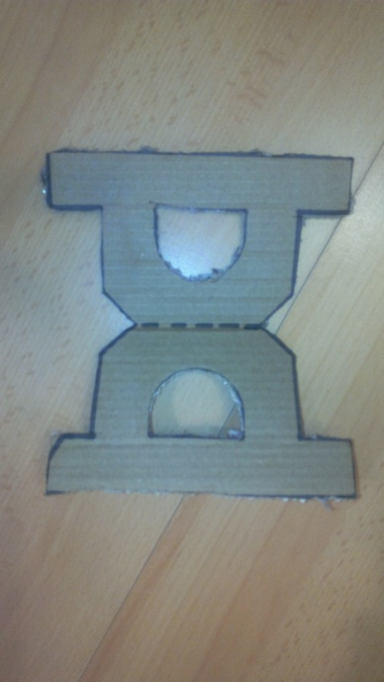
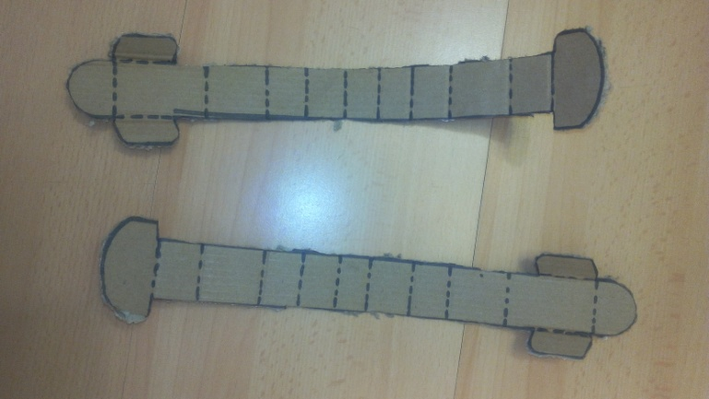
Пробуем собрать наш сундучок, надо обратить внимание, что наш сундучок собирается совсем без клея. По пунктирным линиям сгибаем картон , вот сундучок и собран. В прорези вставляем наши ремешки и закрываем их.

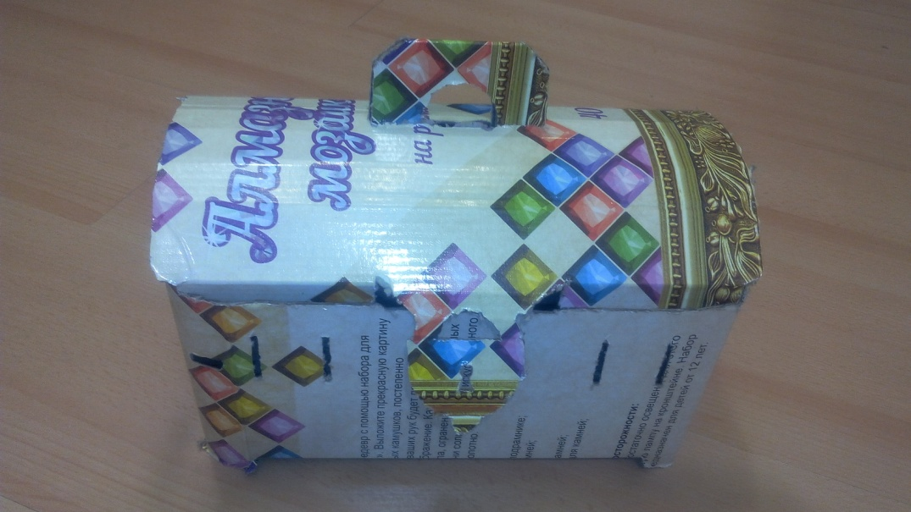
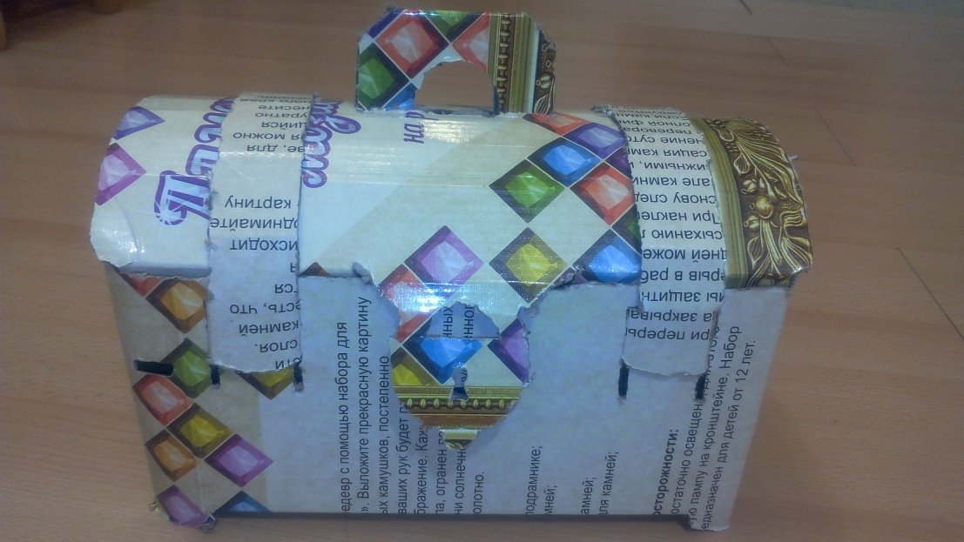
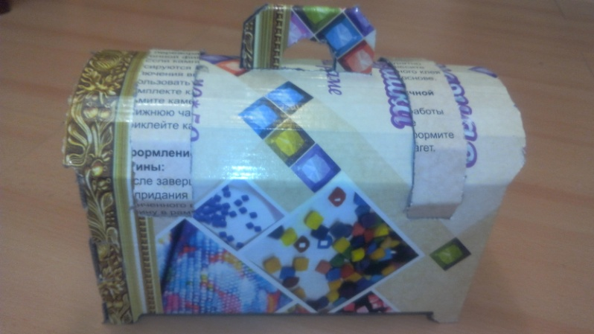
Осталось нам его задекорировать. Можно обклеить материалом, но у меня была яркая самоклейка, которой я обклеила весь сундучок.
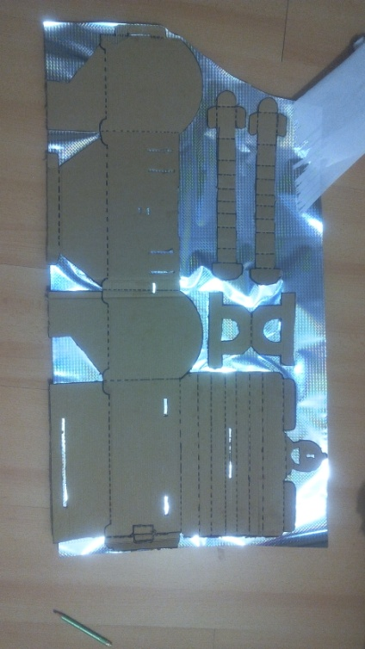
Чтобы выделить цвет, я края обклеила черной изолентой и вот, что у меня получилось.
